niveau 1 | 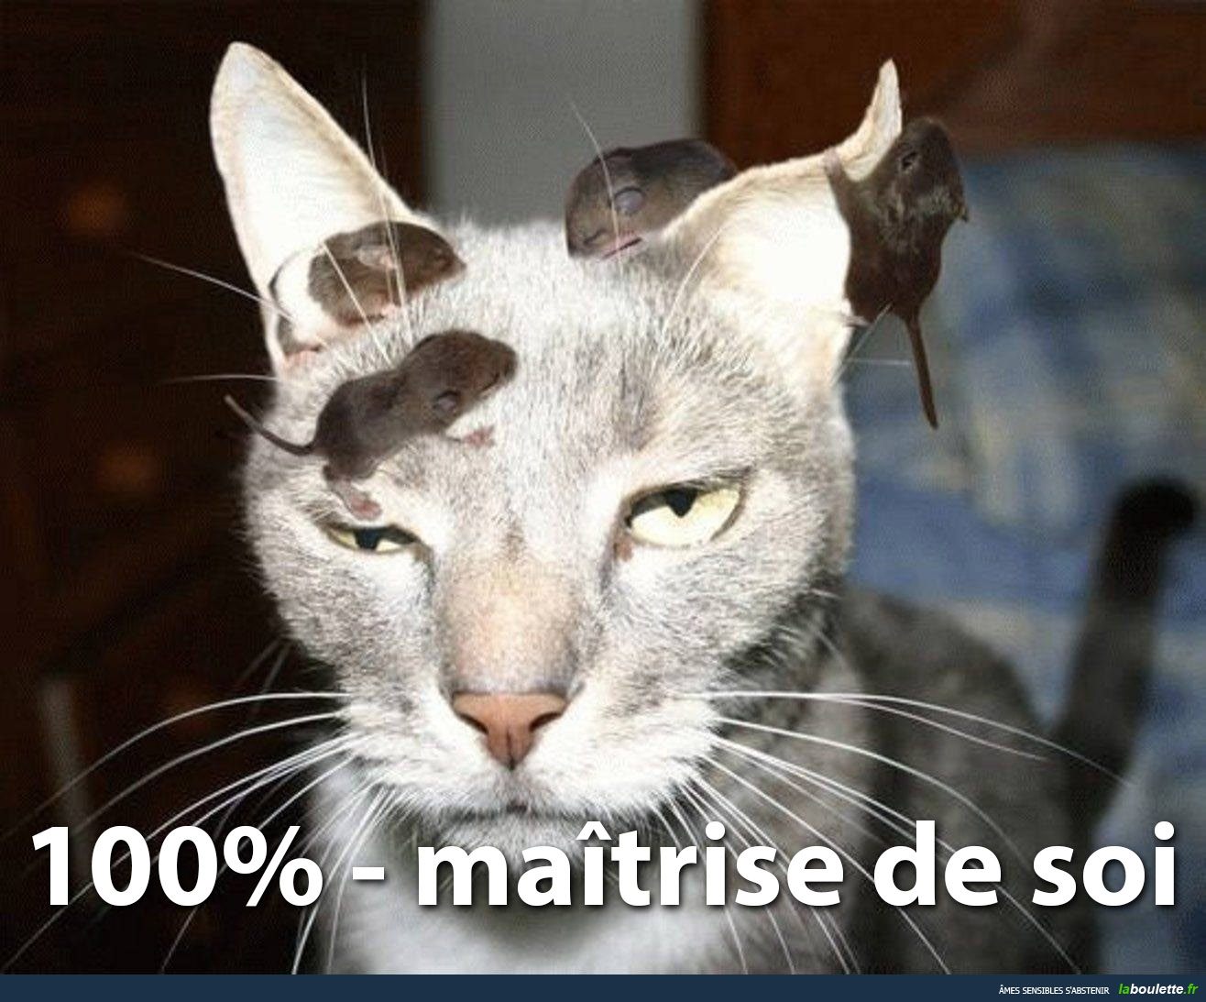 |  |  |  |  |  |  |  | bonne chance!!! Stéphane
niveau 1 | 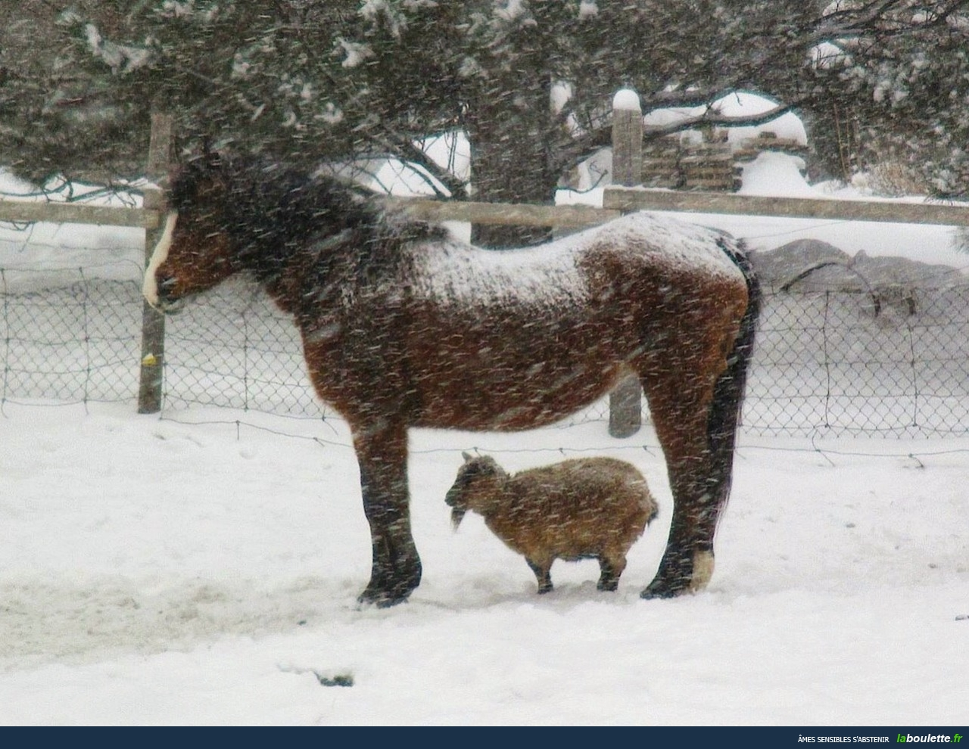  prénom.........................................................résultat......................sur 100% |  |  |  |  |  |  |  | bonne chance!!! Stéphane

ALLER AU RESTAURANT

1 | Hejsan ! Jag skulle vilja äta middag.
2 | Vi har ett bord därborta.
3 | Kan jag få matsedeln tack ?
4 | Har ni bestämt er ?
5 | Ja, till förrätt tar jag sniglar.
6 | Och till varmrätt ?
7 | Jag skulle vilja ha en köttbit.
8 | Vilken stekning ?
9 | Välstekt tack.
10 | Och vad vill ni dricka ? (Och till dryck ?)
11 | Jag tar en flaska mineralvatten med kolsyra.
12 | Smakade det bra ?
13 | Kan jag få notan tack !
14 | Här är notan
15 | Tack och god kväll.

au restaurant 1a

önskar ni något annat ?
jag är hungrig
vatten
bröd
mer, ytterligare
med
utan
vad önskas ?
är det för att äta ?
vi är två
häråt är ni snälla
matsedeln tack
varsågod, här är
har ni bestämt er ?
jag skulle vilja (ha)
jag tar
nedbränd
grönsaker
pommes frites
pasta
potatis
till förrätt
till huvudrätt
till att dricka
till efterrätt
har ni............
smakade det bra ?
det var mycket gott
vilken stekning ?
nästan rå
blodig
medium
välstekt
mycket välstekt
AU RESTAURANT 3 dialogue; 1 kypare + 2 gäster

 | kyparen!
g | god kväll
 | god kväll, matsedeln tack
g | javisst, varsågoda
 | tack så mycket
g | jaha, vad önskas?
 | jag skulle vilja ha en sallad till förrätt (eller valfritt ur en meny)
 | och jag tar en löksoppa till förrätt (eller valfritt ur en meny)
g | ok, och vad önskas till huvudrätt?
 | jag tar en kyckling (eller valfritt ur en meny)
 | och jag skulle vilja ha en köttbit (eller valfritt ur en meny)
g | javisst, vilken stekning?
 | mycket välstekt tack
g | mycket bra och till att dricka?
 | jag skulle vilja ha en flaska mineralvatten
g | kolsyrat eller icke kolsyrat?
 | kolsyrat tack
 | och jag tar en kåla tack
g | javisst, genast
g | varsågoda
 | åh, tack så mycket
g | jaha, smakade det bra?
 | det var mycket gott
g | önskar ni en efterrätt?
 | ja, vad finns det?
g | idag har vi äppelpaj
 | jag tar en äppelpaj (eller valfritt ur en meny)
 | jag också tack
g | varsågoda
 | kyparen! notan tack!
g | här är notan; ha en trevlig kväll
 | tack detsamma och hej då
g | hej då

DANS UN MAGASIN

Godkväll! Jag skulle vilja ha en kjol tack.
Och vilken färg?
Grön tack.
Se här en vacker svart kjol!
Ja, mycket vacker! Vad kostar den?
Den kostar 12 euro.
Jag tar kjolen! Här är 12 euro.
Tack och hej då!
Hej då!

AU RESTAURANT 5; Skriv en egen liten dialog på restaurangen :

_____________________________________________________________________________________

_____________________________________________________________________________________

_____________________________________________________________________________________

_____________________________________________________________________________________

_____________________________________________________________________________________

_____________________________________________________________________________________

_____________________________________________________________________________________

_____________________________________________________________________________________

_____________________________________________________________________________________

_____________________________________________________________________________________

_____________________________________________________________________________________

_____________________________________________________________________________________

_____________________________________________________________________________________

_____________________________________________________________________________________

_____________________________________________________________________________________

_____________________________________________________________________________________

_____________________________________________________________________________________

_____________________________________________________________________________________

_____________________________________________________________________________________

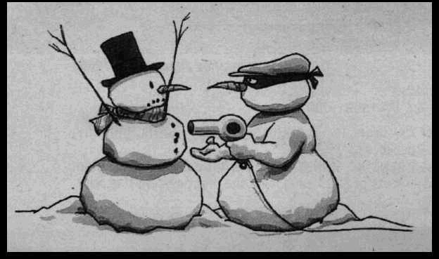

AU SUPERMARCHÉ

Goddag! Jag skulle vilja ha två äpplen tack.
Goddag! Här är era äpplen. Är det allt?
Ja, det är allt. Nej, jag skulle också vilja ha 3 bröd tack.
Varsågod 3 bröd.
Vad kostar det?
Det blir 1,70 euro tack.
Varsågod.
Tack och hej då!
Hej då!

päron | ett frimärke
tidning | vykort
godis | tröja
glass | skjorta
en dricka | t-shirt
apelsin | keps
kaka | blus
kaka | byxor
vindruva | klänning
baguette | suverän(t)
skinka | ful
körsbär | dyr

DÉCRIRE QUELQU'UN

det är en målare - är det en målare
han är fransk
han är ung/gammal/lång/kort/vacker/ful
han är död/levande
han har gjort/han sjunger
han spelar i.............

en sångare | en dansör
en sångerska | en dansös
en skådespelare | amerikansk
en skådespelerska | svensk
en filmskapare | norsk
en idrottare | engelsk
en målare | tysk
en politiker | rysk
en konstnär | sydamerikansk

Beskriv nu en person utförligt :

__________________________________________________________________________

__________________________________________________________________________

__________________________________________________________________________

__________________________________________________________________________

__________________________________________________________________________

__________________________________________________________________________

__________________________________________________________________________

__________________________________________________________________________

__________________________________________________________________________

__________________________________________________________________________

__________________________________________________________________________

__________________________________________________________________________

__________________________________________________________________________

__________________________________________________________________________

__________________________________________________________________________

__________________________________________________________________________

__________________________________________________________________________

__________________________________________________________________________

__________________________________________________________________________

exercices Allez Hop chapitre 16

på väggarna
jag bor på en båt
sängen är till vänster
skrivbordet är till höger
det finns ett stort fönster
det finns en rund säng
det finns en stor matta
jag har en liten dator
bredvid fönstret
mitt rum är rött
det finns en dator bredvid dörren
mitt hus är gult
jag bor i ett gult hus
min papegoja gillar inte mitt rum
till höger finns det en bokhylla
Cécile är min bästa kompis
jag har en grå stol
det är suveränt
var är bokhyllan?
bokhyllan är bakom dörren

därnere | mittemot | på
till höger | bredvid | under
däruppe | bakom | i mitten
till vänster | i centrum av | framför
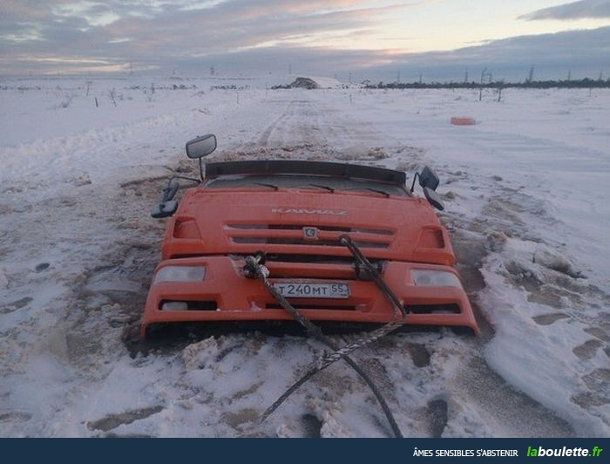

phrases utiles 2a

där borta
var ligger Eiffeltornet tack ?
jag letar efter le Centre Pompidou
är det långt ?
jag hittar inte Louvren
det är inte långt
tag denna gata
tag den andra gatan
det är rakt fram
det är svårt
jag känner inte till
ursäkta mig
se här en karta över Paris
jag bor på hotell
vilken adress
vilken gata
finns det en tunnelbana i närheten ?
i närheten
jag är ledsen
hur mycket kostar det ?
jag kommer från Sverige
när
varsågod er växel
ingen orsak
LES NEGATIONS 1

je cache ton portable = jag gömmer din mobil
tu es bête chante = du är dum
j’ai oublié mes devoirs = jag har glömt mina läxor
vous travaillez bien = ni jobbar bra
il discute avec un ami = han diskuterar med en kompis
nous partons en vacances = vi åker på semester

L’HEURE 1

17.55
19.30
22.45
18.10
19.50
16.15
22.35
18.05
15.40
14.50
14.48
14.37

LES PRONOMS POSSESSIFS 1

 | clavier | m | hennes tangentbord |  |  | claviers | mpl | mina tangentbord
 | imprimante | f | vår skrivare |  |  | souris | f | deras mus
 | clavier | m | ert tangentbord |  |  | souris | f | hennes mus
 | tablette | f | min läsplatta |  |  | imprimantes | fpl | hans skrivare
 | ordinateur | m | vår dator |  |  | ordinateur | m | din dator
 | clé USB | f | ert usbminne |  |  | portable | m | min mobil
 | portables | mpl | dina mobiler |  |  | portable | m | deras mobil
 | clé USB | f | hans usbminne |  |  | écran | m | er skärm
 | clé USB | f | ditt usbminne |  |  | tablette | f | vår läsplatta
 | tablettes | fpl | deras läsplattor |  |  | ordinateurs | mpl | våra datorer
 | souris | fpl | era möss |  |  | disque dur | m | din hårddidk

les verbes au présent

être = vara | är |  | avoir = ha | har
jag är |  |  | jag har
du är |  |  | du har
han är |  |  | han har
hon är |  |  | hon har
vi är |  |  | vi har
ni är |  |  | ni har
de är |  |  | de har

LE TEMPS 1
1 | Det är varmt.
2 | Det är vackert väder.
3 | Det blåser.
4 | Det är soligt.
5 | Vad är det för väder?
6 | Det är dåligt väder.
7 | Det är dimmigt
8 | Det snöar.
9 | Det är kallt.
10 | Det regnar
11 | Det är grått.

LES JOURS ET LES MOIS 1

måndag |  |  | mars
tisdag |  |  | april
onsdag |  |  | maj
torsdag |  |  | juni
fredag |  |  | juli
lördag |  |  | augusti
söndag |  |  | september
januari |  |  | oktober
februari |  |  | november
 |  |  | december

DIALOGUE niveau 1a

hejsan, kan jag hjälpa er?
hejsan, nej tack, jag vill bara titta lite
hejsan, ja, jag letar efter skor
javisst, vilken skostorlek?
jag har 49
ok, och vilken färg önskar ni?
jag skulle vilja ha svarta skor, tack
se här vackra svarta skor
åh ja, inte illa, kan jag prova dem?
självklart, provhytten är därborta
det är inte nödvändigt
jaha, hur går det? /går det bra?
ja, jag tycker mycket om dessa skor
perfekt
hur mycket kostar det?
det kostar 13,50 euro
ok, jag köper skorna
mycket bra
varsågod 15 euro
tack och varsågod er växel
tack, hej då och ha en bra dag
tack det samma, hej då

er växel | prova | önskar ni
tack det samma | tröja | skostorlek
skor | skjorta | storlek
titta | jag vill | provhytt
kan jag | kan jag hjälpa er? | varsågod
vilken färg | hur mycket kostar det? | byxor

ALLEZ HOP! classe 5ème; chapitres 15-18; version 1
hem till mig
Juliette säger
ser du henne?
väckarklockan
tycka, tänka
gymmet
sann
gardinen
bredvid
jag har ont
optimist
skåpet
tar du?
med ost
skrivbordet
väggen
ringa
färgen avslöjar
buren
för att
trött
dum
seriös
med räkor
sockret
blyg
en bärbar dator
svart
en studie
dörren
honungen
glaset
kom
vad trist
pannkakan
sträng
känner du honom?
i benen
grönt
mina föräldrars rum
musiken
blått
en skrivare
visa
det går över
komma
ägna sig åt kroppsbyggnad
vitt
jackan
min bästa vän (tjej)
okej
jag känner dem
aldrig
vara hungrig
ny
brunt
flaskan
fönstret
(ung) döm själv
till höger
simhallen
vad har vi?
mattan
(ung) vänta ett ögonblick
rött
sjösjukan
huvudet
jättebra
(här) hemma
båten
grått
snäll
vätta (mot)
inte så särskilt
jag har inte tid
allt det där
ett ögonblick
samma
spelet, leken
klädd i blått
rättvis
generös
över
rund
servitrisen
här är
jag vet inte
sängen
man måste, det är nödvändigt
med smör och socker
i ryggen
papegojan
i västra Frankrike
hur
centrum
man dricker
huset
(ung) att dricka
igår
chokladen
hit, här
arbeta, jobba
jag tar
jättebra
inte alls
jag skulle vilja ha
jag har sportat
rosa
din älsklingsfärg
ha ont i magen
en dator
sportig
orange
vara
till vänster
torr
kommer du?
vara hungrig som en varg
menyn
med skinka
en nota
därborta
grattis
till och med
sambandet

